|  |  |  |  |
| --- | --- | --- | --- |
|  | Nations Unies | ECE/TRANS/WP.29/GRE/2021/3 | |
| _unlogo | **Conseil économique et social** | | Distr. générale  10 février 2021  Français  Original : anglais |

**Commission économique pour l’Europe**

Comité des transports intérieurs

**Forum mondial de l’harmonisation des Règlements   
concernant les véhicules**

**Groupe de travail de l’éclairage et de la signalisation lumineuse**

**Quatre-vingt-quatrième session**

Genève, 26-30 avril 2021

Point 5 de l’ordre du jour provisoire

**Règlements ONU nos37 (Lampes à incandescence), 99 (Sources   
lumineuses à décharge) et 128 (Sources lumineuses à diodes   
électroluminescentes) et Résolution d’ensemble sur une spécification   
commune des catégories de sources lumineuses**

Proposition d’amendement à la Résolution d’ensemble   
sur une spécification commune des catégories de sources lumineuses (R.E.5)

Communication de l’équipe spéciale des sources lumineuses   
de remplacement ou de conversion[[1]](#footnote-2)\*

Le texte ci-après, établi par l’équipe spéciale des sources lumineuses de remplacement ou de conversion, vise à introduire une nouvelle catégorie de sources lumineuses à diodes électroluminescentes (DEL) de remplacement, à savoir la catégorie C5W. Il s’appuie sur la proposition figurant dans le document ECE/TRANS/WP.29/GRE/2020/16/Rev.1, relative à l’introduction de la catégorie de DEL de remplacement H11. Les dispositions techniques sont fondées sur les critères d’équivalence (document informel GRE-83-15). Les modifications qu’il est proposé d’apporter au texte actuel de la Résolution figurent en caractères gras pour les ajouts et biffés pour les suppressions.

I. Proposition

*Tableau de situation*, ajouter une nouvelle ligne, comme suit :

«

|  |  |  |  |  |
| --- | --- | --- | --- | --- |
|  |  |  |  |  |
| **Amendement [x] à la version originale** | **[xx.xx.2021]** | **[….]** | **[ECE/TRANS/WP.29/2021/xx]** | **Introduction d’une nouvelle catégorie  de sources lumineuses à DEL de remplacement, C5W, conjointement au complément [x] au Règlement ONU no 37** |

 ».

*Paragraphe 3.3*, ajouter une nouvelle catégorie dans le groupe 5, comme suit :

|  |  |
| --- | --- |
| ***Groupe 5*** | |
| ***Catégories de sources lumineuses à DEL de remplacement3, 4 utilisables uniquement dans des feux homologués avec des sources lumineuses à incandescence de la même catégorie*** | |
| ***Catégorie*** | ***Feuille(s) numéro(s)*** |
| **C5W**  H11 | **C5W\_LEDr/1 à 4**  H11\_LEDr/1 à 7 |

*Annexe 3, ajouter de nouveaux numéros de feuilles*, comme suit :

« Liste des feuilles pour les sources lumineuses à DEL, présentées dans l’ordre dans lequel elles apparaissent dans la présente annexe :

| *Numéros de feuilles* |
| --- |
| C5W/LED/1 à 4  **C5W\_LEDr/1 à 4** |
| H11/LED/1 à 7 |
| H11\_LEDr/1 à 7 |
| L1/1 à 5 |
| LR1/1 à 5 |
| LW2/1 à 5 |
| L3/1 à 6 |
| LR4/1 à 5 |
| L5/1 à 6 |
| PY21W/LED/1 à 4 |
| R5W/LED/1 à 4 |
| W5W/LED/1 à 4 |

».

*Après la feuille C5W1/LED/4, ajouter les nouvelles feuilles C5W\_LEDr/1 à 4*, comme suit :

(voir les pages ci-après ; une page par feuille)

**Catégorie C5W Feuille C5W\_LEDr/1**

Les dessins ont pour seul but d’illustrer les principales dimensions (en mm) de la source lumineuse à DEL.

Figure 1  
**Dessin principal**

Plan de référence10

Tcap6

11

b/2

b/2

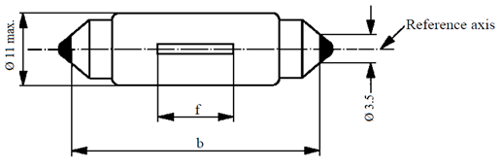

f

Ø 11 max.

Axe de référence

Ø 3,5

# Tableau 1 **Principales caractéristiques électriques et photométriques de la source lumineuse à DEL**

| *Dimensions en mm* | | | *Sources lumineuses à DEL  de fabrication courante* |
| --- | --- | --- | --- |
| b*1* | | | 35,0 ± 1,0 |
| f*2* | | | 9,0 nom. |
| Température élevée de l’air ambiant*4* | | | 50 °C |
| Culot SV8.5 selon la publication 60061 de la CEI (feuille 7004-81-4) | | | |
| *Caractéristiques électriques et photométriques*5 | | | |
| Valeurs nominales | | Volts | 12 |
| Watts | 3*9* |
| Tension d’essai (CC) | | Volts | 13,5 |
| Valeurs normales | Puissance*7* | Watts | 2,5 min.*8* 5,5 max.*9* |
| Courant électrique*7* pour une tension de 12  à 14 V CC | mA | 150 min.*8* |
| Flux lumineux*3* | lm | 45 ± 20 % |
| Flux lumineux*3* à 9 V CC | lm | 9 min. |
| Température du culot Tcap | °C | 75 max.*8* |

1 Cette dimension correspond à la distance entre deux ouvertures de 3,5 mm de diamètre, chacune d’entre elles s’appuyant sur l’un des culots.

2 À contrôler au moyen d’un « gabarit de positionnement » (voir la figure 2).

3 La lumière émise doit être de couleur blanche, sans restriction quant à la température de couleur proximale.

4 Le flux lumineux mesuré à la température élevée de l’air ambiant doit être au moins égal à 70 % du flux lumineux normal (tous deux mesurés à la tension d’essai).

5 En cas de défaillance de l’un des éléments émettant de la lumière (défaillance de circuit ouvert), la source lumineuse à DEL doit soit continuer de satisfaire aux exigences relatives à la répartition du flux lumineux et de l’intensité lumineuse, soit cesser d’émettre de la lumière ; dans ce dernier cas, l’intensité d’alimentation, pour une tension comprise entre 12 et 14 V, doit être inférieure à 10 mA.

6 Point de mesure de la température du culot Tcap.

7 Y compris le dispositif AE, le cas échéant.

8 Ne s’applique pas aux sources lumineuses à haute efficacité (en l’absence de dispositif AE).

9 Pour les sources lumineuses à haute efficacité, la valeur nominale de 1W et la valeur normale maximale de 2W s’appliquent.

10 Le plan de référence est perpendiculaire à l’axe de référence et passe par le centre de la source lumineuse tel qu’il est défini par la dimension b/2.

11 Position de la marque de la polarité, en cas de polarité électrique particulière.

**Catégorie C5W Feuille C5W\_LEDr/2**

Prescriptions pour l’écran de contrôle

L’essai ci-après vise à définir les prescriptions applicables à la zone d’émission de la lumière apparente de la source lumineuse à DEL et à déterminer si cette zone est positionnée correctement par rapport à l’axe de référence et au plan de référence aux fins de la vérification du respect des prescriptions.

La position de la zone d’émission de lumière est contrôlée au moyen d’un gabarit de positionnement défini suivant les projections, dans le plan C0, selon différentes directions : γ = 0° (visée de dessus), γ = 90° (visée frontale), γ = 180° (visée de dessous) et γ = 270° (visée arrière) (C et γ sont définis à la figure 3).

Proportion du flux lumineux total émis dans ces directions de visée à partir des zones définies dans la figure 2 :

• Pour l’ensemble des zones A, B et C, supérieure ou égale à 70 % ;

• Pour la zone B, supérieure ou égale à 20 % ;

• Pour chacune des zones A et C, supérieure ou égale à 15 %.

Ces valeurs sont calculées en pourcentage du flux lumineux total émis dans la direction de visée à partir de la source lumineuse de la dimension maximale, c’est-à-dire un rectangle de longueur *b* = 36,0 mm et d’une hauteur de 11 mm, aligné symétriquement par rapport à l’axe de référence et au plan de référence (voir fig. 1).

# Figure 2 **Définition de la zone d’émission de lumière au moyen du gabarit**

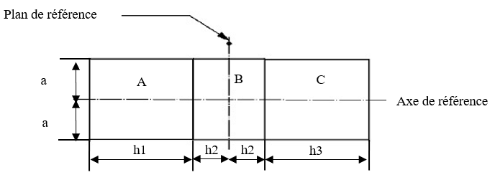

# Tableau 2 **Dimensions du gabarit de positionnement représenté à la figure 2**

|  |  |  |  |
| --- | --- | --- | --- |
| *Dimensions (mm)* | *a* | *h1, h3* | *h2* |
| Toutes les directions de visée  (comme indiqué ci-dessus) | 2,5 | 6 | 2 |

**Catégorie C5W Feuille C5W\_LEDr/3**

Répartition de l’intensité lumineuse normalisée

L’essai ci-après vise à déterminer la répartition de l’intensité lumineuse normalisée de la source lumineuse dans les plans C tels qu’indiqués à la figure 3. L’intersection de l’axe de référence et du plan de référence est utilisée comme origine du système de coordonnées.

La source lumineuse est montée sur une plaque au moyen des douilles correspondantes. La plaque est montée sur le plateau du goniomètre au moyen d’une patte de fixation, de manière que l’axe de référence de la source lumineuse soit dans l’alignement de l’un des axes de rotation du goniomètre. Le réglage de mesure correspondant est décrit à la figure 3.

Pour enregistrer les données relatives à l’intensité lumineuse, on utilise un goniophotomètre classique. La distance de mesure doit être correctement choisie, de manière que le détecteur se trouve à l’intérieur du champ élargi de répartition de la lumière.

Les mesures doivent être effectuées dans les plans C, C0 (C180) étant le plan de référence de la source lumineuse. Les plans C à mesurer sont ceux indiqués dans le tableau 3. Les points d’essai pour chaque plan et plusieurs angles polaires γ sont précisés dans le tableau 3.

Une fois que les mesures ont été faites, il faut normaliser les données à 1 000 lm, en utilisant le flux lumineux de chacune des sources lumineuses soumises à l’essai. Ces données doivent être conformes à la marge de tolérance définie au tableau 3.

# Figure 3 **Montage permettant de mesurer la répartition de l’intensité lumineuse (Définition des plans C et de la direction γ)**

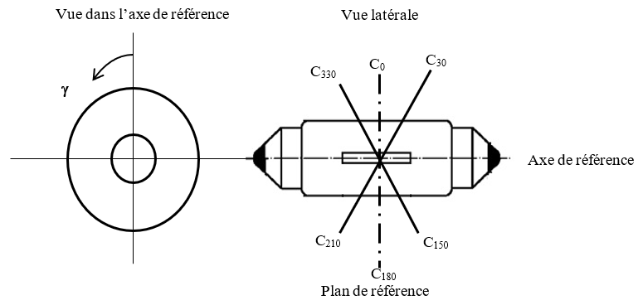

Plans C : Voir la publication 70-1987 de la CIE intitulée « The measurement of absolute luminous intensity distributions ».

**Catégorie C5W Feuille C5W\_LEDr/4**

# Tableau 3 **Valeurs − mesurées aux points d’essai − de l’intensité normalisée dans les plans C0, C30, C150, C210 et C330**

|  |  |  |
| --- | --- | --- |
|  | *Source lumineuse à DEL de fabrication courante* | |
| *γ* | *Intensité minimale  en cd/1 000 lm* | *Intensité maximale  en cd/1 000 lm* |
| 0° | 60 | 140 |
| 30° | 60 | 140 |
| 60° | 60 | 140 |
| 90° | 60 | 140 |
| 120° | 60 | 140 |
| 150° | 60 | 140 |

La répartition de l’intensité lumineuse telle que décrite dans le tableau 3 doit être sensiblement uniforme, c’est-à-dire qu’entre deux points adjacents de la grille, l’intensité lumineuse relative à respecter est calculée par interpolation linéaire à partir des deux points adjacents de la grille. En cas de doute, cette vérification peut être effectuée en plus de celle des points de la grille indiqués au tableau 3.

II. Justification

1. Il est proposé, dans le présent document, d’introduire une nouvelle catégorie de sources lumineuses à DEL de remplacement, à savoir la catégorie C5W.

2. Cette proposition fait partie d’un ensemble de propositions qui vise à :

* Introduire une nouvelle catégorie de sources lumineuses à DEL de remplacement, H11 ;
* Prévoir la possibilité d’homologuer des sources lumineuses à DEL de remplacement conformément au Règlement ONU no 37 ;
* Exclure la possibilité d’homologuer des sources lumineuses à DEL de remplacement conformément au Règlement ONU no 128 ;
* Informer le Groupe de travail de l’éclairage et de la signalisation lumineuse (GRE) de la publication intitulée « Equivalence Criteria, Guide for specifying LED replacement light source categories as equivalents for corresponding filament light source categories » (Critères d’équivalence, Guide des catégories de sources lumineuses à DEL de remplacement pouvant être spécifiées comme équivalentes aux catégories de sources lumineuses à filament correspondantes), qui sera disponible sur le site Web du GRE sous la rubrique « Documents for reference only ».

3. Cette catégorie a été créée à la lumière des critères d’équivalence photométriques, notamment ceux propres à la photométrie en champ proche, incluant l’homogénéité, et à la photométrie en champ lointain.

4. La présente proposition se fonde sur les débats approfondis de l’équipe spéciale des sources lumineuses de remplacement ou de conversion concernant les caractéristiques électriques et thermiques supplémentaires nécessaires pour garantir une interchangeabilité sans risques avec les sources lumineuses à incandescence, et elle comprend les dispositions particulières suivantes :

* Les caractéristiques photométriques à température ambiante élevée ;
* Les caractéristiques photométriques lorsque la tension est comprise entre 9 et 14 V en courant continu (CC) ;
* Une consommation électrique minimale de 2,5 W, afin d’assurer la compatibilité avec les systèmes de détection des défaillances, et la possibilité d’utiliser une source lumineuse à « haute efficacité » destinée aux véhicules ne disposant pas d’un système de détection des défaillances ;
* Une température maximale du culot, afin d’éviter des températures trop élevées au niveau de la douille.

1. \* Conformément au programme de travail du Comité des transports intérieurs pour 2021 tel qu’il figure dans le projet de budget-programme pour 2021 (A/75/6 (sect. 20), par. 20.51), le Forum mondial a pour mission d’élaborer, d’harmoniser et de mettre à jour les Règlements ONU en vue d’améliorer les caractéristiques fonctionnelles des véhicules. Le présent document est soumis en vertu de ce mandat. [↑](#footnote-ref-2)